关于执行《国家基本医疗保险、工伤保险和生育保险药品目录》（2009年版）甲类药品的通知
苏人社(L)[2009]124号
各市劳动和社会保障局：
按照人力资源和社会保障部《关于印发国家基本医疗保险、工伤保险和生育保险药品目录的通知》（人社部发〔2009〕159号）要求，我省各统筹地区于2009年12月30日前开始执行使用《国家基本医疗保险、工伤保险和生育保险药品目录》（2009年版）甲类药品，乙类药品按规定调整后，另行通知执行使用。现就有关事项通知如下：
一、各统筹地区对于甲类药品，要按照基本医疗保险的规定支付，不得设定个人自付比例。
二、原《江苏省基本医疗保险和工伤保险药品目录》（2005年版）乙类药品属于2009年版国家药品目录甲类药品的，按照甲类药品相关政策执行。
三、现行《江苏省基本医疗保险和工伤保险药品目录》（2005年版）和《国家基本医疗保险、工伤保险和生育保险药品目录》（2009年版）中涉及甲型H1N1流感患者治疗必需的药品，按照《转发人力资源和社会保障部关于做好基本医疗保险参保人员甲型H1N1流感防治工作通知的通知》（苏人社函（L）〔2009〕126号）相关规定执行。
四、省厅已统一将《国家基本医疗保险、工伤保险和生育保险药品目录》（2009年版）甲类品种维护到《江苏省基本医疗保险和工伤保险药品目录库》中，各统筹地区要做好与现行《药品目录》的衔接工作，及时做好信息系统数据更新维护，于2009年12月底前执行使用。在使用过程中如遇有问题，及时报告我厅。
附件一：《国家基本医疗保险、工伤保险和生育保险药品目录》（2009年版）凡例
附件二：《国家基本医疗保险、工伤保险和生育保险药品目录》（2009年版）甲类药品名录
二〇〇九年十二月十六日
主题词：医疗保险 工伤保险 生育保险 药品目录 通知
附件一:
凡 例

《国家基本医疗保险、工伤保险和生育保险药品目录》（简称《药品目录》）是基本医疗保险、工伤保险和生育保险基金支付药品费用的标准。临床医师根据病情开具处方和参保人员购买与使用药品不受《药品目录》的限制。
“凡例”是对《药品目录》中药品的分类与编号、名称与剂型、限定支付范围等内容的解释和说明，是《药品目录》的组成部分，其内容具有政策约束力。
一、目录构成
（一）《药品目录》分西药、中成药和中药饮片3部分。
西药部分和中成药部分所列药品为基本医疗保险、工伤保险和生育保险基金准予支付费用的药品。其中，基本医疗保险、工伤保险和生育保险基金均准予支付费用的西药品种1140个，中成药987个，民族药45个；仅限工伤保险基金准予支付费用的西药品种20个；仅限生育保险基金准予支付费用的西药品种4个。
中药饮片部分所列中药饮片为基本医疗保险、工伤保险和生育保险基金不予支付费用的中药饮片，包括中药饮片127种及1个类别。其中，单方不予支付的有99种；单、复方均不予支付的有28种和1个类别。
（二）西药部分和中成药部分基本医疗保险药品分甲、乙类。西药部分甲类药品品种349个，乙类药品品种791个；中成药部分甲类药品品种154个，乙类药品品种833个。
工伤保险和生育保险在药品费用支付时不分甲、乙类。
二、编排与分类
（三）西药、中成药、民族药分别按药品品种编号，同一品种只编一个号,重复出现时标注“★”，并在括号内标注该品种编号。药品编号的先后次序无特别含义。
（四）西药主要依据临床药理学和临床科室用药分类，中成药主要依据临床科室用药和功能主治分类。临床各科医师依据病情用药，不受《药品目录》分类的限制。
三、名称与剂型
（五）除在“备注”一栏标有“◇”的药品外，西药名称采用中文通用名和英文国际非专利药名（INN）中表达化学成分的部分，未包括命名中的盐基、酸根部分和“儿童”、“小儿”、“婴幼儿”、“儿童用”、“小儿用”或“婴幼儿用”等，剂型单列。
中成药名称采用中文通用名，剂型不单列。为使编排简洁，在甲乙分类、给药途径相同的情况下，同一通用名称下的不同剂型并列，其先后次序无特别含义。
（六）西药剂型在《中国药典》现行版 “制剂通则”规定的基础上归类处理，未归类的剂型以《药品目录》标注的为准。归类后标注的剂型所包含的具体剂型见下表：
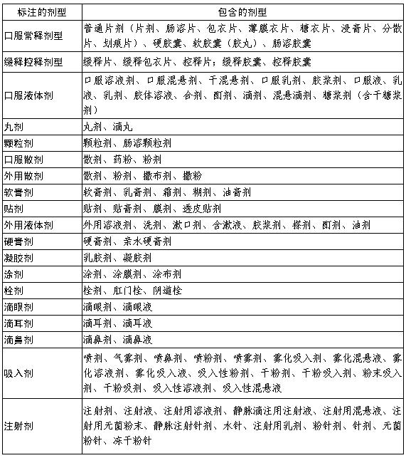
表中“口服液体剂”所包含的“干混悬剂”（第★（118）号、第373号和第1122号除外）和“干糖浆剂”，仅限儿童使用时支付。
中成药剂型中，丸剂包括水丸、蜜丸、水蜜丸、糊丸、浓缩丸和微丸，不含滴丸；胶囊剂是指硬胶囊，不含软胶囊；其他剂型没有归并。
（七）有关名称与剂型的解释：
1.通用名称中主要化学成分部分与《药品目录》中名称一致且剂型相同，而商品名或规格或生产厂家不同的西药，属于《药品目录》的药品。
2.通用名称中主要化学成分部分与《药品目录》中的名称一致且剂型相同，而酸根或盐基不同的西药，属于《药品目录》的药品。
3.通用名称中主要化学成分部分与《药品目录》中名称一致且剂型相同，前面冠有“儿童”、“小儿”、“婴幼儿”、“儿童用”、“小儿用”、“婴幼儿用”等的西药，属于《药品目录》的药品。
4．通用名称中剂型前的部分与《药品目录》中名称剂型前的部分一致且剂型相同，而商品名或规格或生产厂家不同的中成药，属于《药品目录》的药品。
（八）“备注”栏标有“◇”的药品，因其组成和适应症类似而进行了归类，所标注的名称为一类药品的统称。具体如下:
1．西药部分第141号“抗艾滋病用药”，是指国家免费治疗艾滋病的药品。
2. 西药部分第151号“青蒿素类药物”，是指卫生部《抗疟药使用原则和用药方案》中所列的以青蒿素类药物为基础的处方制剂、联合用药的药物和青蒿素类药物注射剂。
3．西药部分第196号“动物骨多肽注射制剂”包括骨肽注射剂、鹿瓜多肽注射剂和骨瓜提取物注射剂。
4． 西药部分第198号“缓解感冒症状的复方OTC制剂”具体包括以下非处方药品种：
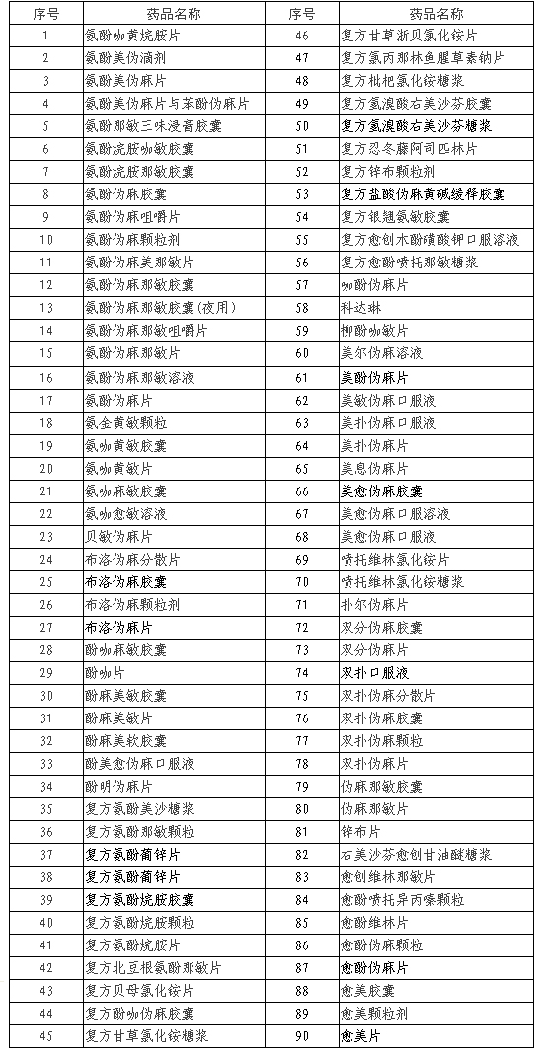

5. 西药部分第7.2类下的氨基酸型肠内营养剂、短肽型肠内营养剂、疾病特异型肠内营养剂和整蛋白型肠内营养剂4类药品，包括符合条件的各个品种。
6．西药部分第339号的“动物源胰岛素”包括：短效胰岛素（如普通胰岛素）、中效胰岛素（如低精蛋白锌胰岛素）、长效胰岛素（如鱼精蛋白锌胰岛素）和预混胰岛素。
7．西药部分第340号的“重组人胰岛素”包括：短效胰岛素、中效胰岛素（如低精蛋白锌重组人胰岛素）和不同比例预混人胰岛素（如混合重组人胰岛素）。
8．西药部分第341号的“超短效人胰岛素类似物”包括门冬胰岛素和赖脯胰岛素。
9．西药部分第342号的“长效人胰岛素类似物”包括甘精胰岛素、重组甘精胰岛素和地特胰岛素。
10．西药部分第387号“α-干扰素”包括经国家食品药品监督管理局在2009年6月30日之前批准的所有α-干扰素及其亚型.
11．西药部分第670号“动物源肺表面活性物质”包括牛肺表面活性剂、猪肺磷脂等从动物中提取的肺表面活性物质。
12．西药部分第760号“缓解消化道不适症状的复方OTC制剂”具体包括以下非处方药品种：
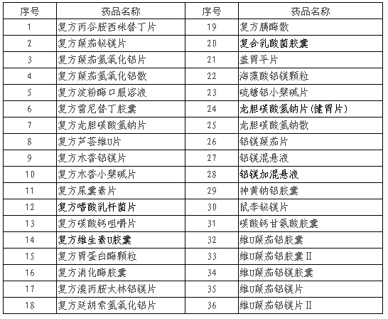
13．西药部分第1148号的“抗蛇毒血清注射制剂”包括：抗蝮蛇毒血清注射剂、抗眼镜蛇毒血清注射剂、抗银环蛇毒血清注射剂、抗五步蛇毒血清注射剂、抗蝰蛇毒血清注射剂、抗蛇毒血清注射剂等。
14．中成药部分第★（385）号的“薯蓣皂苷口服制剂”包括：地奥心血康颗粒（片）、薯蓣皂苷片。
15．中成药部分第433号的“银杏叶口服制剂”包括：杏灵颗粒（胶囊、片）、银杏叶丸（颗粒、胶囊、片、滴丸、口服液）、银杏蜜环口服溶液、银杏酮酯滴丸。
第★（433）号的“银杏叶注射制剂”包括：银杏叶提取物注射液、注射用银杏叶提取物、舒血宁注射液（银杏叶注射液）、银杏达莫注射液。
16．中成药部分第★（436）号的“灯盏细辛注射制剂”包括：灯盏细辛注射液、灯盏花素注射液、注射用灯盏花素。
17．中成药部分第437号的“三七皂苷注射制剂”包括：血塞通注射液、血栓通注射液、注射用血塞通(冻干)、注射用血栓通(冻干)。
第★（437）号“三七皂苷口服制剂”包括：血塞通颗粒（胶囊、片）、血栓通胶囊、三七通舒胶囊。
18．中成药部分第597号的“雷公藤口服制剂”包括：雷公藤片、雷公藤多甙片。
19．中成药部分第★（671）号的“复方红曲口服制剂”包括：脂必泰胶囊、血脂康片、脂必妥片。
20．中成药部分第773号的“虫草菌发酵制剂”包括百令胶囊（片）、金水宝胶囊（片）、至灵胶囊、宁心宝胶囊。
四、限定支付范围
（九）《药品目录》“备注”栏中对部分药品的限定支付范围，是指符合限定支付所规定情况下参保人员发生的药品费用，可按规定由基本医疗、工伤、生育保险基金支付。经办机构在支付费用前，应核查相关证据。
1．“备注”一栏标有“△”的药品，是基本医疗保险参保人员住院使用时由基本医疗保险统筹基金按规定支付、门诊使用时由个人账户支付的药品。工伤保险、生育保险用药不受此限定。
2．“备注”一栏标为“限工伤保险”的药品，是仅限于工伤保险基金支付的药品，不属于基本医疗保险和生育保险基金支付范围。
3．“备注”一栏标为“限生育保险”的药品，是仅限于生育保险基金支付的药品，不属于基本医疗保险、工伤保险基金支付范围。
4．“备注”一栏标注“限***和工伤保险”的，是指符合***情况下发生的医疗费用可由基本医疗保险基金按规定支付，工伤保险基金支付不受此限制。
5．“备注”一栏标注了适应症的药品，是指参保人员出现适应症限定范围情况并有相应的临床体征、实验室和辅助检查证据以及相应的临床诊断依据，使用该药品所发生的费用可按规定支付。该限定不是对药品法定说明书的修改，临床医师应依据病情需要，按照药品法定说明书用药。
6．“备注”一栏标注为“限二线用药”的药品，支付时应有使用《药品目录》一线药品无效或不能耐受的依据。
（十）西药部分第1.5类涉及的国家免费提供的抗艾滋病用药，不属于国家免费治疗艾滋病范围的参保人员使用时，基本医疗保险基金方可按规定支付费用。
第1.3．1类和第2.1类中国家公共卫生项目涉及的抗结核病和抗血吸虫病药物，不属于国家公共卫生支付范围的参保人员使用时，基本医疗保险基金方可按规定支付费用。
五、其他
（十一）本目录所列的胰岛素和胰岛素类似物等药品，不含注射器等辅助器具。
（十二）中成药部分药品处方中含有的“麝香”是指人工麝香，“牛黄”是指人工牛黄、体内培植牛黄和体外培育牛黄。

